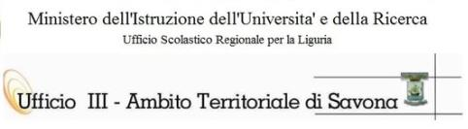
Formazione personale ATA destinatario dell’attribuzione delle posizioni economiche
di cui agli artt. 50 e 62 del CCNL 2006/2009 e alla sequenza contrattuale del 25 luglio 2008
II SEGMENTO - FORMAZIONE ART. 7 – Assistenti Tecnici

Data: _______________ Nome:__________________ Cognome: _____________________ Firma: ______________________

ESERCITAZIONE: gli obiettivi, gli strumenti e le funzioni dell'autonomia scolastica
FORMATORE: PIUMA DEBORAH ESITO: POSITIVO NEGATIVO
PROGETTA IL PON ADATTO ALLE ESIGENZE DELLA TUA REALTA’ SCOLASTICA
(rispondi in massimo 5 righe)

…………………………………………………………………………………………………………………………………………………………………………………………………………………………………………………………………………………………………………………………………………………………………………………………………………………………………………………………………………………………………………………………………………………………………………………………………………………………………………………………………………………………………………………………………

ESERCITAZIONE: il supporto tecnico attività didattica per la proprio area di competenza
FORMATORE: PIUMA DEBORAH ESITO: POSITIVO NEGATIVO
Le finalità del PNSD
(rispondi in massimo 5 righe)

…………………………………………………………………………………………………………………………………………………………………………………………………………………………………………………………………………………………………………………………………………………………………………………………………………………………………………………………………………………………………………………………………………………………………………………………………………………………………………………………………………………………………………………………………

ESERCITAZIONE: il supporto tecnico attività didattica per la proprio area di competenza
FORMATORE: PIUMA DEBORAH ESITO: POSITIVO NEGATIVO
IL TUO SUPPORTO ATTIVO NELL’ISTITUZIONE SOLASTICA
(rispondi in massimo 5 righe)

…………………………………………………………………………………………………………………………………………………………………………………………………………………………………………………………………………………………………………………………………………………………………………………………………………………………………………………………………………………………………………………………………………………………………………………………………………………………………………………………………………………………………………………………………

Firma: Tutor ________________________

